1.基本情况

写完再总结

2.投资逻辑（感觉得先写后面，再回过头来写整个）

2.1 格局更新造成产业性质转换
传统通信业主要呈现出周期型特征，在每轮周期末尾ARPU持续下降造成行业萎靡，产业矛盾的管道化，无法捕获数据价值，也无法提供可观盈利
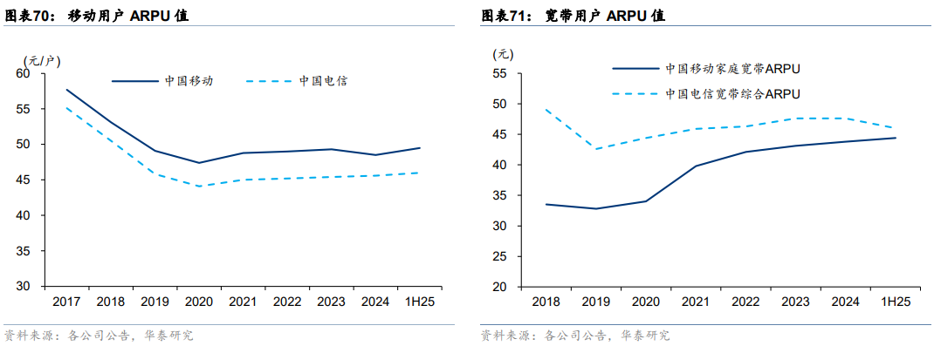
AI时代改变了传统通信格局，行业重点实现了从telecom到datacom的转变。AI以更快的发展速度，技术渗透速度和更大，更持续的资本开支更改了整个行业的底层逻辑和产业性质。使通信产业具备了极高的可投资性

2.2 供需同时爆发，中期上具有确定性。

2.3 技术迭代，市场渗透双重加速

2.4 龙头效应

2.5 新时代的大基建，算电一体的全国格局

2.2.1 AI改变了市场供需格局

2.2.2 国家政策的支持（可以直接用模块的部分）
表：国家级算力政策
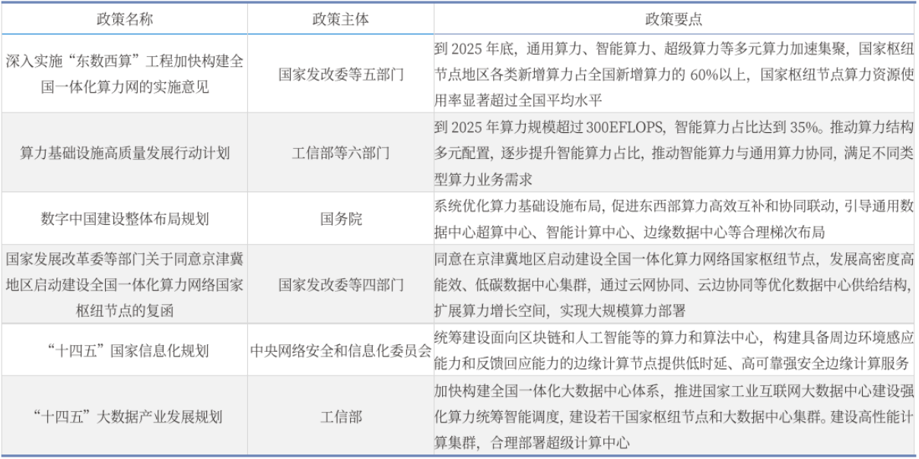
表：地方级算力政策
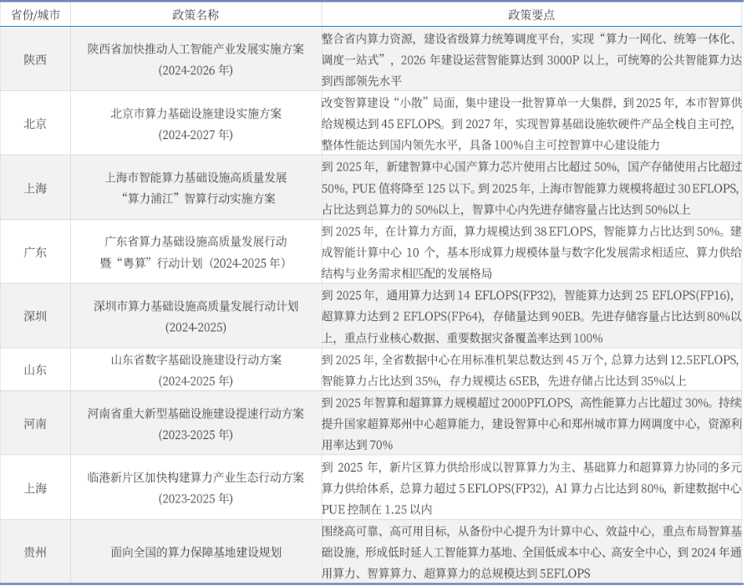
数据来源：银河证券
AI基础设施已被提升到国家战略层面。华西证券年度策略指出，国务院2025年7-8月连续发布AI相关文件，从顶层设计到产业落地的政策框架已基本成型（华西证券-2026年通信策略）。
政策层面的核心逻辑是：算力基础设施类似于高铁、电网，是数字经济时代的新型"基建"。中国正在通过"东数西算"工程和算力枢纽节点建设，系统性地布局智算中心网络。
这带来的直接利好是：政策驱动的算力建设需求独立于市场化Capex周期，提供了一个额外的需求安全垫。即使海外云商Capex短期波动，国内政策驱动的算力建设仍在持续推进，从而形成从产业界到国家基建层面的双轮驱动。

2.2.3 Token的消耗量级巨大（这里暂时不做测算，只说token的事儿

2.2.4 光模块角色的转变（从telecom 到 datacom

2.2.5 AI热潮的持续（短期内不会结束

2.3 传统通信产业的稳态和嬗变

2.3.1 运营商的角色转变

2.3.2 服务器，光纤等的服务对象转变

2.4 主题期权：5G-A/6G+星间通信（占投资逻辑部分10%-20%） 下一代通信的孕育

3. 产业趋势

3.1.鸟瞰：范式变化

3.1.1 传统通信：周期形态
通信产业按照信息互联的对象可以分为两种，与人互联（telecom）与数据通信互联（Datacom）两种。前者包含无线/射频/星间/固网，可以称之为传统通信产业。后者在当前主要以光通信为主，可以称之为新型通信产业。
传统通信业的主要矛盾是“网络建设投入”与“投资回报快速递减”的矛盾。这个矛盾贯穿了3G到5G三个周期。每一代移动通信技术的建设高峰期，运营商大规模资本开支，带动设备业绩增长。但高峰过后，需求增长放缓，ARPU持续承压，运营商被迫削减开支，产业链进入低谷，然后再等待下一轮周期。
在传统通信的框架下，产业矛盾的本质是"管道化"——通信网络的定位接近基础生产资料，提供必要连接服务，但无法捕获数据价值。也无法提供可观盈利


3.1.2 AI时代：成长为主
但是AI的发展和繁荣极大地改变了这一格局，使得通信行业的底层驱动力从人的连接需求（tele-Communications）转向机器的连接需求（Data-Communications）。这一转变带来了一系列反应。
需求引擎上，向以国内外云厂，互联网巨头和AI基建企业Capex为主要增长引擎切换。
增长曲线上， GPU和CPU的运转，光互连的传输，这是一个连续且连贯的过程。这意味着周期型一次性Capex向持续投入型Capex的转变，增长曲线将从阶梯状转变为斜率陡峭的上行曲线。
迭代速度上，传统通信的技术周期是"一代十年"。AI光通信的迭代速度远快于此：从800G到1.6T到3.2T，每一代间隔仅2-3年。
图：光通信高速迭代概览
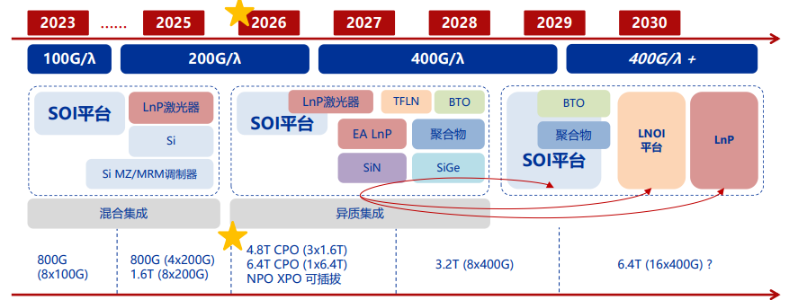
在此基础上，我们认为通信股的定价逻辑正在发生根本变化，人工智能将通信行业从依赖运营商资本开支为主导的周期型行业，逐步转变为了人工智能+运营商资本开支双轮驱动的周期+成本复合行业，价值量大幅提升。
受益于AI基础设施建设对以太网交换机和高速光模块施加的新变化，以及光互连技术在AI scale-up网络中的应用推广，光模块市场规模有望持续快速增长。并且连带着几乎所有算力辅助设施，如服务器，光纤共同增长
近15年来全球光模块供应商格局的深刻变革，截至2020年，多数日本和美国供应商已退出该市场，而中国厂商的排名则持续攀升，2024年全球光模块TOP10榜单显示，中国厂商已在该领域占据主导地位（占7席）
图：光模块企业全球排名
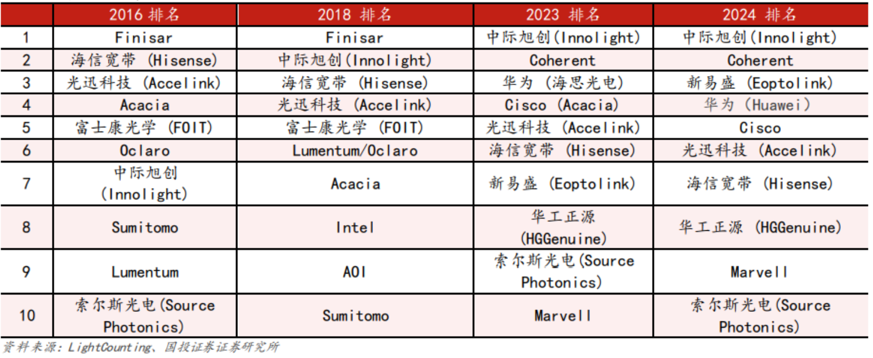
2023年初以来AI新一轮技术变革尤其是LLM的训练与推理，带动行业进入新周期，量价关系与过去几轮相比显著不同，当前节点从单纯需求端放量扩展至供给端技术爆发式变化，成长空间也从多机架互联的Scale-out扩展至机架内互联的Scale-up等场景，产业上限正在打开。

3.2.增量：AI时代追光的正确性

3.2.1 投资时钟（组合起来算了
正处在一个什么样的阶段，即将进入一个什么样的阶段？
光芯片，光模块，

AI大模型从训练向推理演进，带动全球算力集群建设进入新一轮扩张周期。与传统云计算不同，AI算力集群对机间通信带宽的要求呈指数级提升——单个集群所需光连接数量随GPU规模线性增长，而单端口速率又从400G向800G、1.6T快速迭代，这使得光模块需求呈现"量价双升"的非线性扩张。
受益于AI基础设施建设对以太网交换机和高速光模块的强劲需求，以及光互连技术在AI scale-up网络中的应用推广，光模块市场规模有望持续快速增长。全球以太网光模块市场规模2026年将同比增长35%至189亿美元，2027-2030年增速还将维持在双位数以上，2030年有望突破350亿美元。其中800G和1.6T等高速光模块的需求有望逐步占据市场主导地位。2026年800G和1.6T光模块将迎来快速放量，预计2030年800G和1.6T以太网光模块的整体市场规模将超过220亿美元。
图：光模块发展大趋势
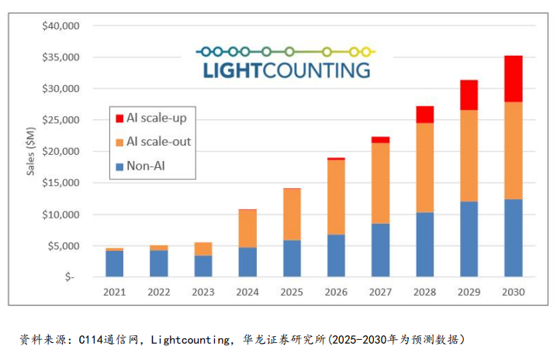
AI本身也在光通信中逐步占据主要需求，Lightcounting预测，2030年Scale-up光模块市场规模占比将达21%，AI相关光模块整体占比将升至65%。
图：对于光模块用于AI的比例预估
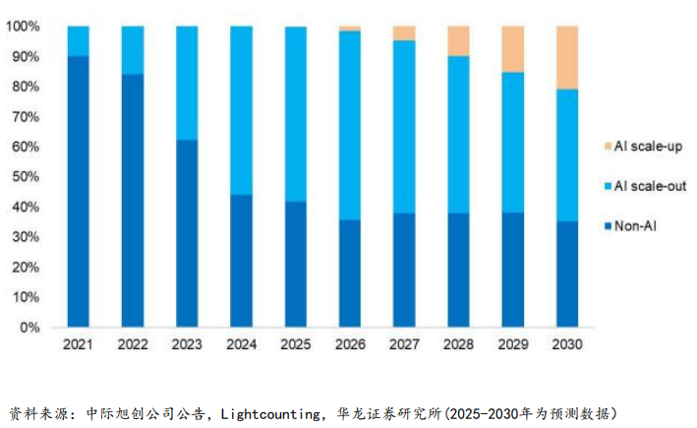
与此同时，高速光模块的核心元器件（如EML激光器芯片、DSP电芯片）及先进封装产能受制于上游半导体产业链扩产节奏，短期内难以同步放量，供需缺口持续扩大。
Lumentum CEO四月表示：美国超大规模数据中心客户对光通信器件需求持续加速， 公司全力扩产仍难以填补需求缺口，目前公司2027年产能已经被微软和谷歌全部锁定，预计半年内，2028 年全年的产能都将被订满。本轮行业周期至少还能维持 5 年左右的景气持续性。Lumentum 纳斯达克上市股价过去一年累计涨幅超 1500%，叠加英伟达 20 亿美元战略投资及数十亿美元采购承诺加持，进一步确认 AI 光通信高景气。
表：光芯片国产化率情况一览
速率等级 | 国产化率 | 阶段特征 | 核心瓶颈
2.5G及以下 | >90% | 完全成熟期 | 价格战激烈，利润空间薄
10G | ~60% | 成熟期 | 国内厂商主导
25G以上 | 约7% | 突破导入期 | EML芯片严重依赖进口
200G EML | 不足10% | 样品验证/小批量 | 仅源杰科技等少数突破
1.6T DSP | 不足10% | 测试阶段 | 盛路通信等布局中

在这一背景下，技术代际的跃迁成为定价核心变量：800G到1.6T的升级不仅是速率的翻倍，更涉及封装架构从可插拔向CPO/LPO的潜在演进，产品ASP提升幅度远超成本涨幅，掌握高端产品量产能力的厂商得以享受显著的超额利润。当前，国内头部厂商已在1.6T产品端实现突破并进入海外云巨头供应链，技术领先性直接转化为盈利能力的分化——高端产品毛利率较中低端高出10-15个百分点，且订单可见度延伸至未来2-3个季度，业绩确定性显著优于传统通信设备板块。

光芯片0-1

光模块 高增长中期（不过多提细节

数据通信目前的阶段
建议增加"投资时钟"小节：
Q2 2026（当前）：英伟达GB200量产爬坡期，验证1.6T光模块良率
Q3 2026：云商Capex年中修订，验证AI基建持续性
Q4 2026：硅光渗透率数据出炉，验证技术路线收敛速度
2027H1：若CPO方案成熟，警惕传统可插拔光模块估值下杀风险

宏观上
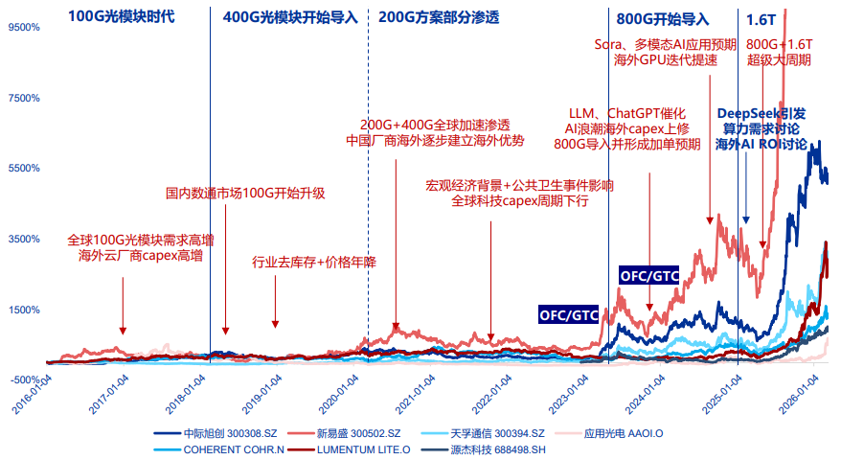
数据来源：Wind，申万宏源研究。
注纵轴百分比以2016/1/4为基准，新易盛，源杰，基准日2016/3/3，2022/12/21
聚焦成长性的部分，我们认为数据间通信正处于"中段向后期过渡"阶段——这是一个多代际技术并存、未来路线尚未收敛，新旧增长曲线交接的特殊时点。
以产品为例，则呈现出多代同堂的复杂结构
产品代际 | 成长阶段 | 关键信号 | 代表需求方
400G | 成熟期 | 价格年降20%+，出货量增速<20%，向传统云市场下沉 | 传统云计算、电信运营商
800G | 成长期后期 | 出货量绝对值最大（2026年预计3000-5000万只），但增速边际放缓至60%左右 | 北美四大云厂商（AWS/Azure/谷歌/Meta）
1.6T | 成长期早期 | 2026年商业化元年，英伟达Rubin平台独占80%份额，ASP从1000美元降至850美元 | 英伟达GPU集群、下一代AI超算
CPO/Scale-up | 导入期 | 2026年渗透率仅3%，博通/台积电技术验证中，2027-2028关键卡位 | 英伟达Rubin Ultra、谷歌TPU Ironwood
而对于未来的路线，则远未称得上收敛
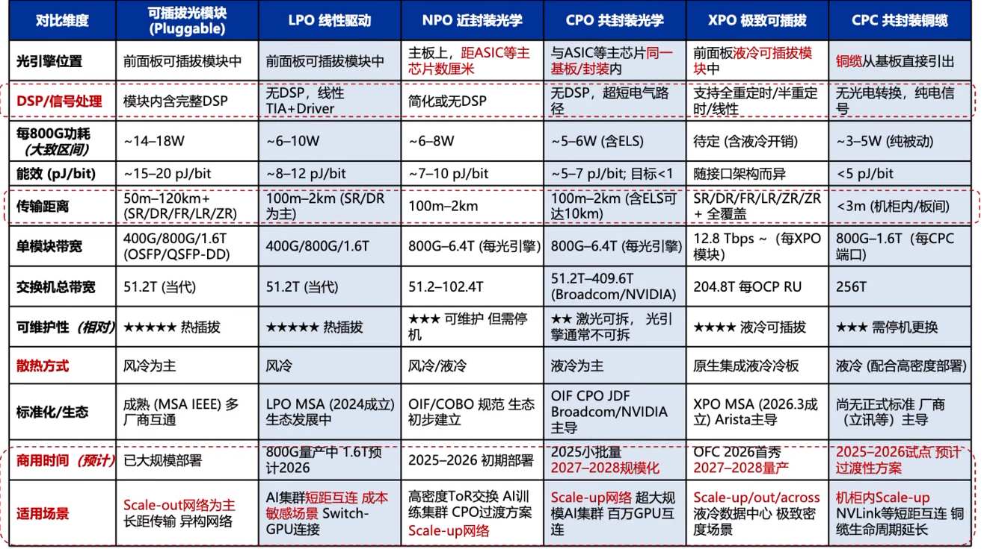
数据来源：申万宏源研究

超节点的情况
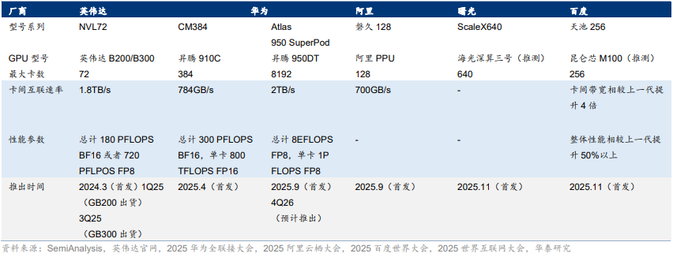

3.2.2需求：ai驱动带来巨量需求
银河4.13是分析供需的好材料
以四大云厂为标志，2026年的Capex上修合计近7000亿美元，接近2025年的两倍。这种量级远超三大运营商2898亿元的开支
表：四大云厂25-26开支及增长率
四大云商 | 25Capex | 26CapexE | 增长率
谷歌 | 914亿美元 | 1750-1850亿美元 | 91.5%-102.4%
亚马逊 | 1318亿美元 | 2000亿美元 | 51.7%
微软（含测） | 842亿美元 | 1500-1650亿美元 | 78.1%-95.9%
Meta | 722亿美元 | 1150-1350亿美元 | 59.2%-86.9%
合计 | 3796亿美元 | 6400-6850亿美元 | 68.6%-80.5%
数据来源：长江证券，川江测算
建议取华泰50+增速，长江有点太高了
一、需求从哪里来——两条主线
1. 海外：AI训练集群规模持续膨胀
- 四大云商（微软、谷歌、Meta、亚马逊）26年Capex全面高增，AI投入已形成"投入→变现→再投入"的闭环
- Meta表示正在加速建设GW级别超大规模集群
- 英伟达Blackwell需求强劲，网络业务同比+263%；Rubin平台26H2量产
2. 国内：推理算力需求爆发
- 中国AI大模型周调用量已达12.96万亿Token（周环比+31.5%）
- 推理算力（意味着什么）增速预期将超过训练算力（银河证券判断）
- 腾讯云（好几个云的提价都可以写一写）已宣布AI算力涨价5%，说明供需偏紧已传导至下游
- 运营商集团层面首次AI超节点集采（移动1万卡），国产算力进入放量元年
二、需求有多强——关键信号
指标 | 数据 | 来源
Lumentum订单 | 排至2028年，再过两个季度全年产能订满 | 银河/广发/开源 4/12-13
Coherent 1.6T订单出货比 | 超4倍 | 长江证券 3/22
Lumentum日本工厂 | 过去两年扩产12倍仍不够 | 开源证券 4/12
光芯片供需缺口 | 25%-30% | 长江证券 3/22
AXT InP积压订单 | 超6000万美元，长单锁至2030年 | 长江证券 3/22
智算算力需求vs供给 | 2030E需求719 EFLOPS vs 供给9 EFLOPS | 银河证券 1/8
这一层海外厂的需求可以略微上移一点

第一块可以说就是海外厂和国内厂的需求紧缺的问题

三、需求结构的技术驱动
- 速率迭代：800G出货量+60%（25→26E），1.6T从220万只→900万只（4倍增长）。光模块市场规模从65亿→191亿→256亿美元
- Scale out → Scale up：从集群间互联向机柜内互联延伸，光互联从"配套"变成AI基础设施规模化的关键瓶颈（开源证券原话）
- 硅光/CPO：硅光渗透加速，CPO功耗从30W降至9W，损耗从22dB降至4dB
- 光纤需求：AI应用拉动数据中心光纤需求占比快速提升，2029E占全球光纤需求11%
四、供给端的分化
银河证券的判断很到位——不是所有环节都紧张：
- 高端紧缺：800G/1.6T光模块、EML芯片、CW光源（硅光用）
- 中端平衡：50G/100G光器件
- 低端过剩：10G/25G传统光器件
海外产能紧张直接利好国产替代：源杰科技等已突破100G/200G PAM4 EML芯片，性能对标海外。这基本就是广发那篇"窗口期"的核心逻辑。
一句话总结：光通信现在是典型的"需求远超供给"格局，不是周期波动的问题，而是AI算力基建从训练到推理的全链路爆发。海外靠云商Capex和1.6T迭代驱动，国内靠推理算力放量和超节点集采，两条线并行。

3.2.2 plus需求之二：从token对于硬件的需求测算（林哥点的，还是要拍一个给他（目前看很难了）
实话实说，做不到。Token-floats-硬件数目，这个逻辑理论上成立，但是不同规模的大模型的一个token对应的floats是完全不一样的。当我们在聊token的时候，我们是没有办法去知道这个token到底是从哪个规模的模型出来的。也就完全无法计算floats。而从floats去倒推硬件数目也很难，因为现在的floats有两种主流的口径，也即FP8和BF16，两个口径之间相差四倍。当我们谈论某个数算中心算力是多少floats的时候，往往并不知道是哪种口径。一旦假设有偏，则估计值会相对真实情况发生极大偏移

3.2.3供给上，当前的阶段，技术未收敛的现实，技术未收敛的状态需要我们投资巨头，而且周期和原来不同的，技术的迭代是相当快的，每一轮迭代可能都有相当丰厚的利润
供应：强调供方的主动权，排货的紧俏，独立提价的能力
数据来源：申万宏源研究

3.2.4 技术路线

3.2.5 利润上，产业链上的价值到底是怎么分配的？技术壁垒在哪里

图：光通信价值量拆分
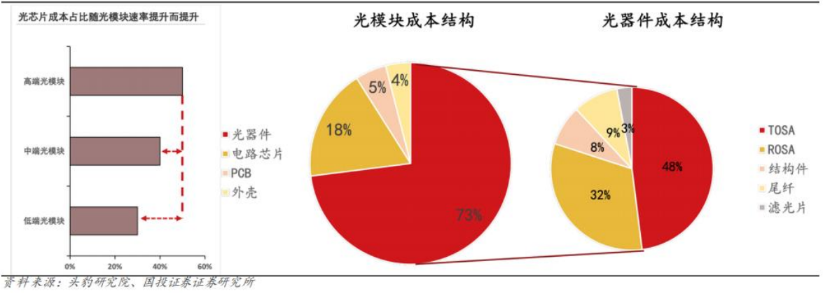

3.3.政策支持
AI基础设施已被提升到国家战略层面。华西证券年度策略指出，国务院2025年7-8月连续发布AI相关文件，从顶层设计到产业落地的政策框架已基本成型
政策层面的核心逻辑是：算力基础设施类似于高铁、电网，是数字经济时代的新型"基建"。中国正在通过"东数西算"工程和算力枢纽节点建设，系统性地布局智算中心网络。
这带来的直接利好是：政策驱动的算力建设需求独立于市场化Capex周期，提供了一个额外的需求安全垫。即使海外云商Capex短期波动，国内政策驱动的算力建设仍在持续推进，从而形成从产业界到国家基建层面的双轮驱动。
表：中央政策
政策名称 | 政策主体 | 政策要点
深入实施 “东数西算” 工程加快构建全国一体化算力网的实施意见 | 国家发改委等五部门 | 到 2025 年底，通用算力、智能算力、超级算力等多元算力加速集聚，国家枢纽节点地区各类新增算力占全国新增算力的 60% 以上，国家枢纽节点算力资源使用率显著超过全国平均水平
算力基础设施高质量发展行动计划 | 工信部等六部门 | 到 2025 年算力规模超过 300EFLOPS，智能算力占比达到 35%。推动算力结构多元配置，逐步提升智能算力占比，推动智能算力与通用算力协同，满足不同类型算力业务需求
数字中国建设整体布局规划 | 国务院 | 系统优化算力基础设施布局，促进东西部算力高效互补和协同联动，引导通用数据中心超算中心、智能计算中心、边缘数据中心等合理梯次布局
国家发展改革委等部门关于同意京津冀地区启动建设全国一体化算力网络国家枢纽节点的复函 | 国家发改委等四部门 | 同意在京津冀地区启动建设全国一体化算力网络国家枢纽节点，发展高密度高能效、低碳数据中心集群，通过云网协同、云边协同等优化数据中心供给结构，扩展算力增长空间，实现大规模算力部署
“十四五” 国家信息化规划 | 中央网络安全和信息化委员会 | 统筹建设面向区块链和人工智能等的算力和算法中心，构建具备周边环境感应能力和反馈回应能力的边缘计算节点提供低时延、高可靠强安全边缘计算服务
“十四五” 大数据产业发展规划 | 工信部 | 加快构建全国一体化大数据中心体系，推进国家工业互联网大数据中心建设强化算力统筹智能调度，建设若干国家枢纽节点和大数据中心集群。建设高性能计算集群，合理部署超级计算中心

表：地方政策
政策名称 | 政策主体 | 政策要点
陕西省加快推动人工智能产业发展实施方案 (2024-2026 年) | 陕西省 | 整合省内算力资源，建设省级算力统筹调度平台，实现 “算力一网化、统筹一体化、调度一站式”，2026 年建设运营智能算达到 3000P 以上，可统筹的公共智能算力达到西部领先水平
北京市算力基础设施建设实施方案 (2024-2027 年) | 北京市 | 改变算建建设 “小散” 局面，集中建设一批智算单一大集群，到 2025 年，本市智算供给规模达到 45EFLOPS。到 2027 年，实现智算基础设施软硬件产品全栈自主可控，整体性能达到国内领先水平，具备 100% 自主可控智算中心建设能力
上海市智能算力基础设施高质量发展 “算力浦江” 智算行动实施方案 | 上海市 | 到 2025 年，新建智算中心国产算力芯片使用占比超过 50%，国产存储使用占比超过 50%，PUE 值将降至 1.25 以下。到 2025 年，上海市智能算力规模将超过 30EFLOPS，占比达到总算力的 50% 以上，智算中心内先进存储容量占比达到 50% 以上
广东省算力基础设施高质量发展行动暨 “粤算” 行动计划 (2024-2025 年) | 广东省 | 到 2025 年，在计算力方面，算力规模达到 38EFLOPS，智能算力占比达到 50%。建成智能计算中心 10 个，基本形成算力规模体量与数字化发展需求相适应、算力供给结构与业务需求相匹配的发展格局
深圳市算力基础设施高质量发展行动计划 (2024-2025) | 深圳市 | 到 2025 年，通用算力达到 14 EFLOPS (FP32)，智能算力达到 25 EFLOPS (FP16)，超算算力达到 2 EFLOPS (FP64)，存储量达到 90EB。先进存储容量占比达到 80% 以上，重点行业核心数据、重要数据灾备覆盖率达到 100%
山东省数字基础设施建设行动方案 (2024-2025 年) | 山东省 | 到 2025 年，全省数据中心在用标准机架总数达到 45 万个，总算力达到 12.5EFLOPS，智能算力占比达到 35%，算力规模达 65EB，先进存储占比达到 35% 以上
河南省重大新型基础设施建设提速行动方案 (2023-2025 年) | 河南省 | 到 2025 年智算和超算算力规模超过 2000PFLOPS，高性能算力占比超过 30%。持续提升国家超算郑州中心超算能力，建设智算中心和郑州城市算力网调度中心，资源利用率达到 70%
临港新片区加快构建算力产业生态行动方案 (2023-2025 年) | 上海市 | 到 2025 年，新片区算力供给形成以智算算力为主、基础算力和超算算力协同的多元算力供给体系，总算力超过 5EFLOPS (FP32)，AI 算力占比达到 80%，新建数据中心 PUE 控制在 1.25 以内
面向全国的算力保障基地建设规划 | 贵州省 | 围绕高可靠、高可用目标，从备份中心提升为计算中心、效益中心，重点布局智算基础设施，形成低时延人工智能算力基地、全国低成本中心、高安全中心，到 2024 年通用算力、智算算力、超算算力的总规模达到 5EFLOPS
信息来源：银河证券

3.4.传统通信的良性嬗变

3.4.1 运营商
经营业绩层面，据工信部统计，2025 年前三季度国内电信业务累计收入为 13270 亿元，同比增长 0.9%（9M24：2.6%），电信业务总量同比增长 9%（9M24：10.7%），较去年同期收入增速有所放缓。我们认为主要系当前国内移动电话用户数总量已达 18.28 亿户，5G 移动电话用户占比也已提升至 63.9%，移动电话用户量的增长逐步触及天花板。细分来看，移动互联网流量仍然保持较快增长，1-9 月移动互联网累计流量达到 2874 亿 GB，同比增长 16.6%，5月户均移动互联网接入流量（DOU）达到 21.23GB/户·月，同比增长 15.5%；固网业务方面，固网接入用户总数达到 6.95 亿户，较2024年末净增长 2486 万，千兆宽带用户数占比提升至 33.9%，固网业务市场收入仍然具备良好的成长性。传统业务基本盘仍然稳固。
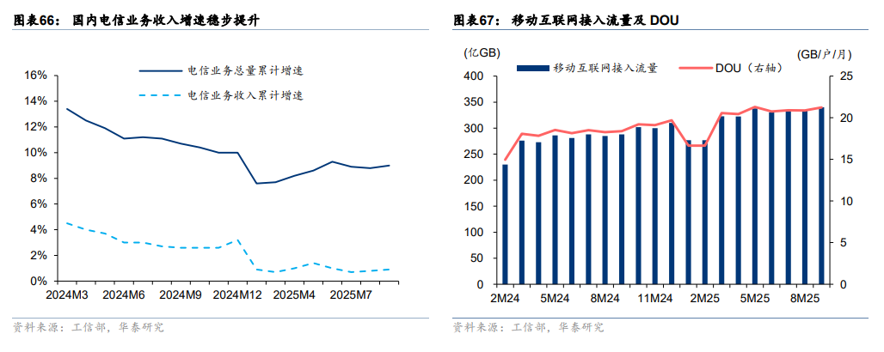
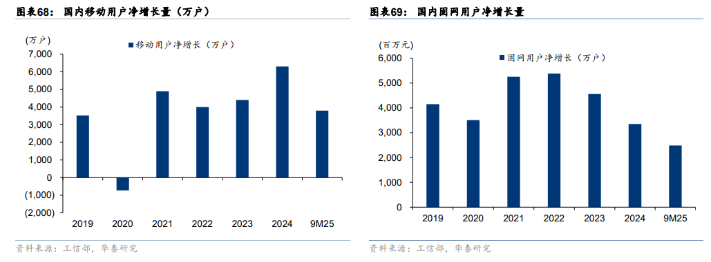
数字化领域，国内三大运营商作为科技央企的标杆，也在积极推进“AI+”行动的深度和广度。
中国移动在 2025 年中报披露，AI+DICT 签约项目 1485 个，AI 化产品客户累计 2 亿户，AI 直接收入实现高速增长；
中国电信则以“息壤”为核心，构建完成智能云体系，自用+接入智算规模达到 77EFLOPS，以算力+平台+数据+模型+应用为代表的 AI 一体化智能服务收入达 63 亿元，同比增长 89.4%；
中国联通的数据中心业务在 AI 应用需求的带动下增速有所提升，AIDC 2025 年上半年签约额同比增长 60%，智算总规模达到 30EFLOPS。
总的来说，三大运营商正加速战略重心向算力网络迁移，从“连接管道”向“算力底座”跃迁，以AI算力基建为第二增长曲线，开启新一轮资本开支结构的重构。
图：运营商智算投资部分展示
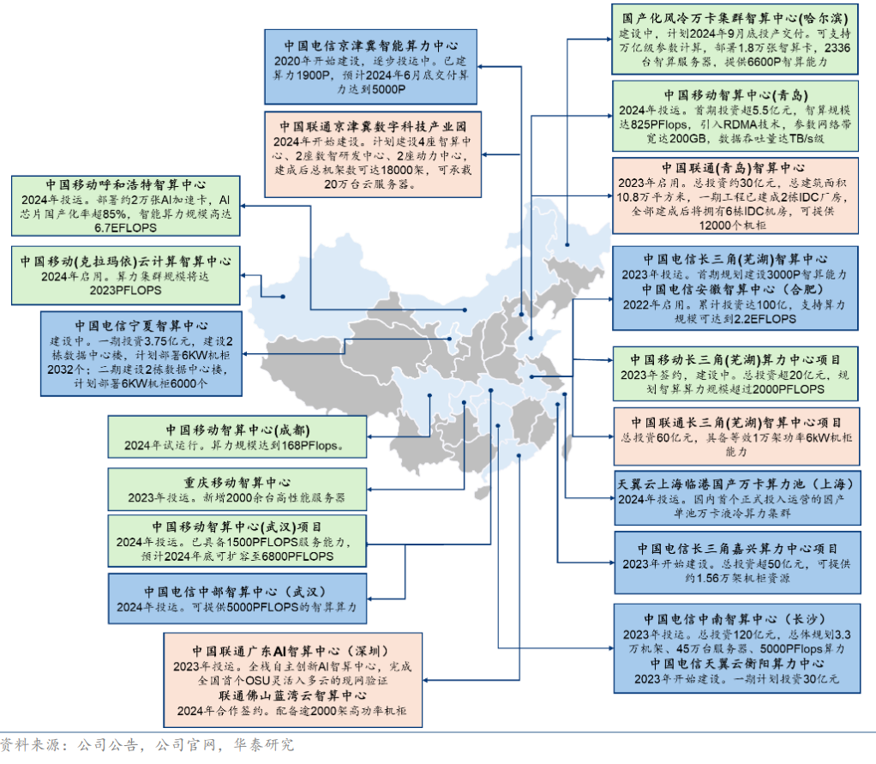

3.4.2 传统设备厂商
服务器上，全球AI服务器出货量（以机架为单位）预计将在2025年达到21万台，此后持续增长，到2030年有望攀升至70万台。在需求方面，微软、Meta、亚马逊等美国大型科技企业占据了全球AI服务器需求的40%以上。从中国市场来看，根据IDC报告，2024年中国人工智能算力市场规模达到190亿美元，2025年将达到259亿美元，同比增长36.2%，2028年将达到552亿美元。大模型兴起和生成式人工智能应用显著提升带动人工智能服务器市场规模持续扩大，带动光模块需求快速增长。

传统通信设备商正从"5G基站供应商"向"算力网络综合服务商"转型。以中兴通讯为例，其智算服务器业务在2024年已实现规模化出货，从单纯的CT设备（基站、传输）向IT设备（智算中心、存储）延伸。
2024年中兴通讯政企业务（含算力服务器、存储、数据中心交换机）实现营收185.7亿元，同比增长36.7%，其中国内政企业务增速近60%，服务器及存储收入实现翻番。至2025年第一季度，智算服务器订货在整体算力业务中占比已超60%，成为驱动增长的核心引擎。在运营商算力网络建设中，中兴通讯已拿下中国移动分布式存储集采新建项目最大份额，并以第一/第二名中标中国联通和中国电信数据中心交换机集采；在中国电信2024-2025年服务器规模集采（总规模15.6万台，其中国产化占比67.5%）中入围4个标包
这一转型的战略意义在于：当5G-A/6G进入平缓期，设备商通过切入算力基建市场，维持了与运营商客户的同步绑定，同时为光模块需求提供了"设备-光互联"的系统性支撑

3.4.3 光纤

4.投资标的1：515050

4.1基本信息：管理人，费率，十大持仓，估值，主题偏离，价格弹性，流动性，跟踪误差

4.2 仓内个股分析

4.2港股可比标的

5.投资标的2：515800
  - 同上

6.投资风险

7. 素材

20251231申万
Scale up
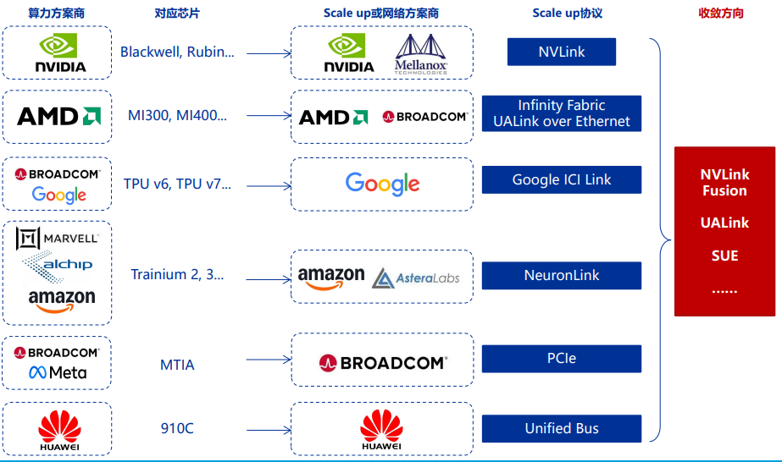
硅光大趋势
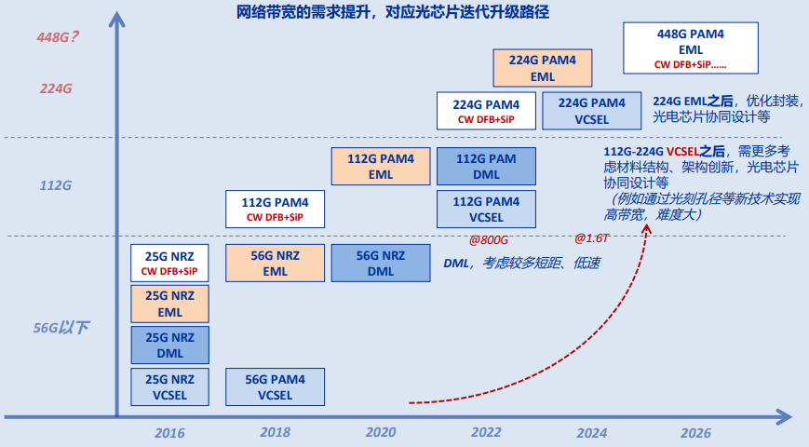
算力集群
